启东中学作业本-高二下学期

目录
启东中学作业本-高二下学期 1
目录 1
第十五章磁场 2
练习一磁场磁感线 2
练习二安培力磁感应强度(1) 5
练习三安培力磁感应强度(2) 7
练习四电流表的工作原理 11
练习五磁场对运动电荷的作用 13
练习六带电粒子在磁场中的运动，质谱仪(1) 17
练习七带电粒子在磁场中的运动，质谱仪(2) 20
练习八回旋加速器 24
练习九安培分子电流假说，磁性材料 27
第十六章电磁感应 34
练习一电磁感应现象 34
练习二法拉第电磁感应定律--感应电动势的大小 37
练习三楞次定律--感应电流的方向 41
练习四楞次定律的应用(1) 44
练习五楞次定律的应用(2) 48
练习六自感现象 51
练习七日光灯原理 54
期中检测卷 61
第十七章交变电流 67
练习一交变电流的产生和变化规律 67
练习二表征交变电流的物理量 70
练习三电感和电容对交变电流的影响 74
练习四变压器 77
练习五电能的输送 80
练习六练习使用示波器 84
练习七用多用电表探索黑箱内的电学元件 86
练习八传感器的简单应用 88
第十八章电磁场和电磁波 94
练习一电磁振荡 94
练习二电磁振荡的周期和频率 96
练习三电磁场电磁波无线电波的发射与接收电视雷达 99
期末检测卷 106

第十五章磁场

练习一磁场磁感线
一、选择题(每题5分，共50分)
1.A铁棒A能吸引小磁针，铁棒B能排斥小磁针，若将铁棒A靠近铁棒B，则
A.A、B一定相互吸引
B.A、B一定相互排斥
C.A、B间可能无磁作用
D.A、B间一定有磁作用，可能吸引，也可能排斥
答案：D
2.A下列关于磁场的说法中正确的是
A.磁场和电场一样，是客观存在的特殊物质
B.磁场是为了解释磁极间相互作用而人为规定的
C.磁极与磁极之间是直接发生作用的
D.磁场只有在磁极与磁极、磁极与电流发生作用时才产生
答案：A
3.A关于磁场和磁感线的描述，正确的是
A.磁感线可以形象地描述磁场的强弱和方向，它每一点的切线方向就表示该点的磁场方向
B.磁感线是从磁铁的N极指向S极
C.磁铁间的相互作用是通过磁场发生的
D.磁感线就是磁场中碎铁屑排列成的曲线
答案：AC
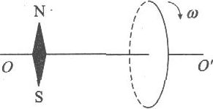
4.B如图所示，一带负电的金属环绕轴OO'以角速度ω匀速旋转，在环左侧轴线上的小磁针最后平衡的位置是
A.N极竖直向上
B.N极竖直向下
C.N极沿轴线向左
D.N极沿轴线向右
答案：C
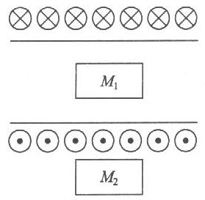
5.B如图所示，M₁与M₂为两根未被磁化的铁棒，现将它们分别放置于如图所示的位置，则被通电螺线管产生的磁场磁化后
A.M₁的左端为N极，M₂的右端为N极
B.M₁和M₂右端均为N极
C.M₁的右端为N极，M₂的左端为N极
D.M₁和M₂的左端均为N极
答案：A
6.A在进行奥斯特的电流磁效应实验时，通电直导线的放置位置应该是
A.西南方向、在小磁针上方
B.东南方向、在小磁针上方
C.平行东西方向，在小磁针上方
D.平行南北方向，在小磁针上方
答案：D
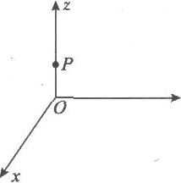
7.A有一束电子流沿X轴正方向高速运动，如图所示，电子流在z轴上的P点处所产生的磁场方向是沿
A.y轴正方向
B.y轴负方向
C.z轴正方向
D.z轴负方向
答案：A
8.A下面所述的几种相互作用中，通过磁场而产生的有
A.两个静止电荷之间的相互作用
B.两根通电导线之间的相互作用
C.两个运动电荷之间的相互作用
D.磁体与运动电荷之间的相互作用
答案：BCD
9.A关于磁感线的概念，下列说法正确的是
A.磁感线上各点的切线方向就是该点的磁场方向
B.磁场中任意两条磁感线都不能相交
C.磁感线和电场线一样都是不封闭曲线
D.通过恒定电流的螺线管内部磁场的磁感线都平行于螺线管的轴线方向
答案：ABD
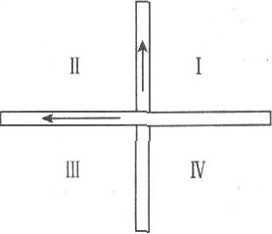
10.B如图所示，两根非常靠近且互相垂直的长直导线，当通以
如图所示方向的电流时，电流所产生的磁场在导线所在平面内的哪个区域内方向是一致且向里的
A.区域I
B.区域Ⅱ
C.区域Ⅲ
D.区域Ⅳ
答案：A
二、作图、说理题(每题10分，共50分)
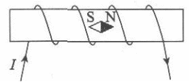
11.A放在通电螺线管里面的小磁针保持静止时，位置是怎样的?两位同学的回答相反.甲说：“小磁针的位置如图，因为管内的磁感线向右，所以小磁针的N极指向右方.”乙说：“小磁针的位置如图，因为通电螺线管的N极在右侧，根据异名磁极相吸的原理可知，小磁针的S极指向右方.”你的看法是怎样的?他们谁的答案错了?错在哪里?
甲
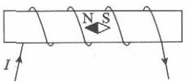
答案：在磁场中保持静止的小磁针，它的N极一定指向磁感线的方向，这是普遍适用的.而“同名磁极相互排斥，异名磁极相互吸引”只适用于两个磁体互为外部时磁极间的相互作用，所以甲的答案是正
甲
确的.
12.A图甲、乙中已知小磁针N极静止时的指向，请画出电源正负极.
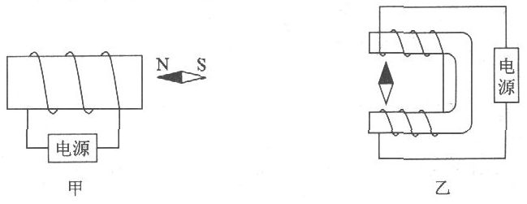
答案：甲：左负右正，乙：上正下负

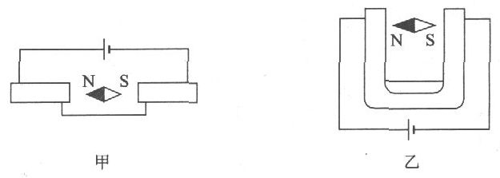
13.A图中甲、乙，已知小磁针静止时的指向和电源正负极，请画出绕法.
答案：略

14.A在图中，已知磁场的方向，试画出产生相应磁场的电流方向
(1)
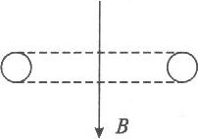
(2)
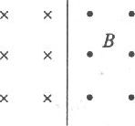
(3)
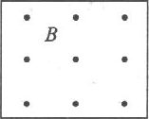
(4)
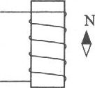
(5)
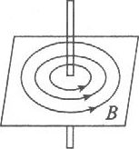
答案：(1)左进右出；(2)从上向下；(3)逆时针；(4)下进上出；(5)从下向上.
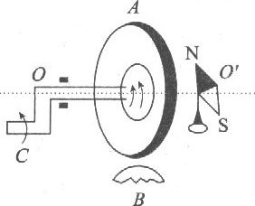
15.C如图所示，A为橡胶圆盘，其盘面竖直.B为紧贴A的毛皮.在靠近盘的中轴上有一个小磁针静止于图示位置.当沿图中箭头的方向转动把手C时，小磁针将发生什么现象?
答案：当转动把手时，A盘边缘处与毛皮摩擦而带有负电荷，随盘做圆周运动形成一个环形电流，电流周围产生磁场，故对小磁针有力的作用，根据安培定则可知，小磁针的N极将发生偏转，沿圆盘的中心轴的方向上，即小磁针的N极向右，S极向左.

练习二安培力磁感应强度(1)
一、选择题(每题5分，共50分)
1.A下列关于匀强磁场的说法中，错误的是
A.匀强磁场内的场强大小处处相等，方向相同
B.在匀强磁场中，在不同位置时小磁针N极的指向可能不同
C.匀强磁场内的磁感线是互相平行的直线，且方向相同
D.靠得很近的异名磁极之间和通电螺线管内部的磁场可以认为是匀强磁场
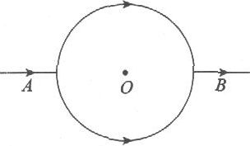
答案：B
2.B如图所示，电流从A点分两路对称地通过圆环形支路再汇合于B点，则圆环形的中心处O点的磁感应强度的方向是
A.垂直圆环面指向纸内
B.垂直圆环面指向纸外
C.磁感应强度为零
D.条件不足，无法判断
答案：C
3.A在磁感应强度的定义式B中，有关各物理量间的
关系，下列说法中正确的是
A.B由F、I和L决定
B.F由B、I和L决定
C.I由B、F和L决定
D.L由B、F和I决定
答案：B
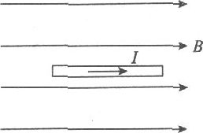
4.B一段通电的直导线平行于匀强磁场放入磁场中，如图所示，导线上的电流由左向右流过.当导线以左端点为轴在竖直平面内转过90°的过程中，导线所受的安培力
A.大小不变，方向也不变
B.大小由零逐渐增大，方向随时改变
C.太小由零逐渐增大，方向不变
D.大小由最大逐渐减小到零，方向不变
答案：C
5.B在赤道上空，水平放置一根通以由西向东的电流的直导线，则此导线
A.受到竖直向上的安培力
B.受到竖直向下的安培力
C.受到由南向北的安培力
D.受到由西向东的安培力
答案：A
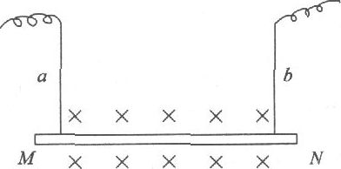
6.B一根有质量的金属棒MN，如图所示，两端用细软导线连接后悬挂于a、b两点.棒的中部处于方向垂直纸面向里的匀强磁场中，棒中通有电流，方向从M流向N，此时悬线上有拉力.为了使拉力等于零，可以
A.适当减小磁感强度
R.使磁场反向
C.适当增大电流
D.使电流反向
答案：C
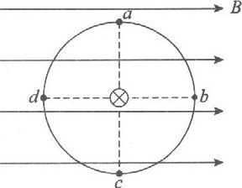
7.A如图所示，有一根直导线上通以恒定电流I，方向垂直指向纸内，且和匀强磁场B垂直，则在图中圆周上，磁感应强度数值最大的点是
A.a点
B.b点
C.c点
D.d点
答案：A
8.A关于通电导线在磁场中所受的安培力，下列说法正确的是
A.安培力的方向就是该处的磁场方向
B.安培力的方向一定垂直于磁感线和通电导线所在的平面
C.若通电导线所受的安培力为零.则该处的磁感应强度为零
D.对给定的通电导线在磁场中某处各种取向中，以导线垂直于磁场时所受的安培力最大
答案：BD
9.B一根用导线绕制的螺线管，水平放置，在通电的瞬间，可能发生的情况是
A.伸长
B.缩短
C.弯曲
D.转动
答案：B(同向电流问通过磁场的作用而互相吸引)
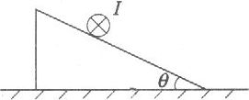
10.B如图所示，在倾角为θ的光滑斜面上，垂直纸面水平放置一根长为L₁，质量为m的通电直导线，电流方向垂直纸面向里，欲使导线静止于斜面上，则外加磁场的磁感应强度的大小和方向可以是
A.B=mgtanθ/IL，方向垂直斜面向下
B.B=mgtanθ／IL，方向竖直向下
C.B=mg／IL，方向水平向左
D.B=mgcosθ/IL，方向水平向右
答案：ABC
二、填空题(每题8分，共24分)
11.A一根长O.2m的导线.通以3A的电流后垂直放进磁场，它受到磁场的作用力是6×10⁻²N，则磁场的磁感应强度B是________T；当导线的长度在原位置缩短为原来的一半时，磁感应强度为________T.
答案：B=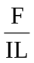=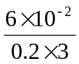=0.1T.B是由磁场本身决定的，与放入其中的通电导体的长短无关，所以B=0.1T
12.B在磁感应强度B=0.4T的匀强磁场中，一段长为0.5m的通电导体在外力作用下做匀速直线运动，设通过导体的电流为4A，运动速度是0.6m／s，电流方向、速度方向、磁场方向两两相互垂直，则移动这段导线所需要的功率是________W.
答案：导体所受的安培力F=BIL=0.4×4×0.5=0.8N.
P=F·v=0.8×0.6=0.48W
13.在同一水平面内的两导轨互相平行，相距2m，置于磁感应强度大小为1.2T，方向竖直向上的匀强磁场中，一质量为3.6kg的铜棒垂直放在导轨上，当棒中的电流为5A时，棒沿导轨做匀速直线运动，则当棒中的电流为8A时，棒的加速度大小为________m／s².
答案：当棒中电流为5A时，棒处于平衡状态
∴f=F=BIL=1.2×5×2=12N
当棒中电流为8A时，根据牛顿第二定律：
F’-f=m
即BI'L-f=ma，1.2×8×2-12=3.6a
∴a=2m／s²
三、计算题(14题12分，15题14分)
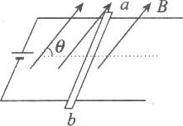
14.B如图，金属杆ab的质量为m，长为L，通过的电流为I，处在磁感应强度为B的匀强磁场中，结果ab静止且紧压于水平导轨上.若磁场方向与导轨平面成θ角，求：
(1)棒ab受到的摩擦力；
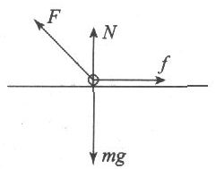
(2)棒对导轨的压力.
答案：解：棒ab的受力图如图所示，因为棒静止，所以
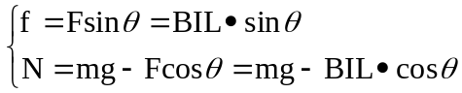
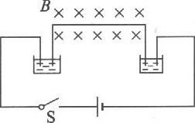
15，C有一段轻质细导线弯成“Л”形，它的质量为m，上面一段长为L，处在匀强磁场B中，如图所示.导线下面两端分别插入两只水银杯中，两杯与一带开关的内阻很小的电源相连，当S一接通，导线便从水银杯里跳起，跳起的高度为h，求通过导线的电荷量为多少?
答案：解：由题意可知，导线能从水银槽中跳起，即说明导线受到向上的安培力的
作用，且所受的安培力F大于重力mg.
当开关接通的一瞬间，即有电流通过此导线.设导线从起跳到跳离的时间为Δt，根据动量定理可得(因为重力mg很小，故忽略不计)：
BILΔt=mv①
又根据机械能守恒定律可得：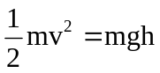②
由①②两式可得Q=IΔt=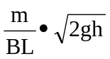

练习三安培力磁感应强度(2)
一、选择题(每题5分，共50分)
1.A有一小段通电导体，长为1cm，电流为5A，把它置入磁场中某点，受到的磁场力为
0.1N，则该点的磁感应强度B一定是
A.B=2T
B.B≤2T
C.B≥2T
D.以上情况都有可能
答案：C
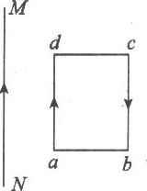
2.B通电矩形导线框abcd与无限长通电直导线MN在同一平面内.电流方向如图所示，ad边与MN平行，关于MN的磁场对线框的作用，下列叙述正确的是
A.线框有两条边所受的安培力方向相同
B.线框有两条边所受的安培力大小相同
C.线框所受安培力合力向左
D.cd边所受的安培力对ab边的力矩不为零
答案：BC
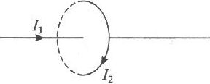
3.A如图所示，长直导线通电为I₁，通过通以电流I₂环的中心且垂直环平面，当通以图示方向的电流I₁、I₂时，环所受安培力
A.沿半径方向向里
B.沿半径方向向外
C.等于零
D.水平向左
E.水平向右
答案：C
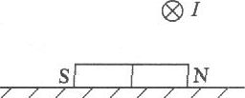
4.B条形磁铁放在水平面上，在它的上方偏右处有一根固定的垂直纸面的直导线，如图所示，当直导线中通以图示方向的电流时，磁铁仍保持静止.下列结论正确的是
A.磁铁对水平面的压力减小
B.磁铁对水平面的压力增大
C.磁铁对水平面施加向左的静摩擦力
D.磁铁所受的合外力增加
答案：BC
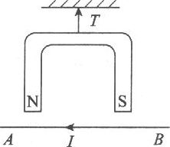
5.B图中AB固定，并通以电流I，问在图示位置上从上往下看，磁铁怎样运动，线中张力如何变化?
A.顺时针转，T增大
B.顺时针转，T减小
C.逆时针转，T增大
D.逆时针转，T减小
答案：A
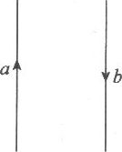
6.B如图所示，两根平行放置的长直导线a和b载有大小相同、方向相反的电流，a受到磁场力的大小为F₁，当加入一与导线所在平面垂直的匀强磁场后，a受的磁场力大小变为F₂，则此时b所受的磁场力大小变为
A.F₂
B.F₁-F₂
C.F₁+F₂
D.2F₁-F₂
答案：A
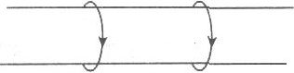
7.A两个相同的轻质铝环能在一个光滑的绝缘圆柱体上自由移动，设大小不同的电流按如图所示的方向通入两铝环，则两环的运动情况是
A.都绕圆柱体转动
B.彼此相向运动，且具有大小相等的加速度
C.彼此相向运动，电流大的加速度大
D.彼此背向运动，电流大的加速度大
答案：B
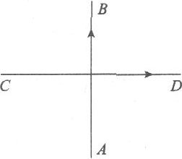
8.B两条导线互相垂直，如图所示，但相隔一段较小的距离，其中一条AB是固定的，另一条CD能自由转动，当直流电流按图示方向通人两条导线时，CD导线将
A.逆时针方向转动，同时靠近导线AB
B.顺时针方向转动，同时靠近导线AB
C.逆时针方向转动，同时离开导线AB
D.顺时针方向转动，同时离开导线AB
答案：A
9.B如图所示，在匀强磁场中有一矩形线圈，它的平面与磁场平行，在磁场作用下发生转动，转动方向是
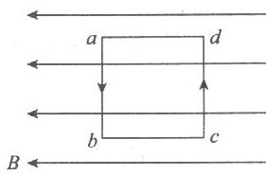
A.ab边转向纸外，cd边转向纸内
B.ab边转向纸内，cd边转向纸外
C.ad边转向纸内，cd边转向纸外
D.ad边转向纸外，cd边转向纸内
答案：B
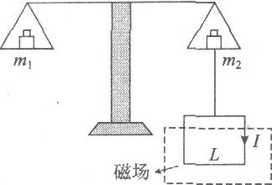
10.B如图所示的天平可用来测定磁感应强度.天平的右臂下面挂一个矩形线圈，宽为L，共n匝.线圈的下部悬在匀强磁场中，磁场方向垂直纸面.当线圈中通有电流I(方向如图)时，在天平左、右两边加上质量各为m₁、m₂的砝码，天平平衡；当电流反向(大小不变)时，右边再加上质量为m的砝码后，天平重新平衡，由此可知A.磁感应强度的方向垂直纸面向里，大小为(m₁-m₂)g／nILB.磁感应强度的方向垂直纸面向里，大小为mg／2nILC.磁感应强度的方向垂直纸面向外，大小为(m₁-m₂)g／nILD.磁感应强度的方向垂直纸面向外，大小为mg／2nIL
答案：AB
二填空题（每题8分，共24分）
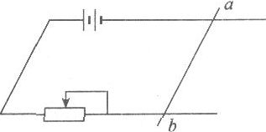
11.B如图所示，水平放置的两根平行金属导轨相距O.2m，上面有一质量为O.04kg的均匀金属棒ab，电源电动势为6V、内阻为0.5Ω，滑动变阻器调到2.5Ω时，要在金属棒所在位置施加一个磁感应强度大小为________T，方向________的匀强磁场，才能使金属棒ab对轨道的压力恰好为零.(g=1Om／s²)
答案：由题意可知ab中的电流大小为I=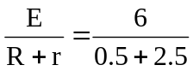=2A，欲使ab对轨道压力恰为零则mg=BIL.得B=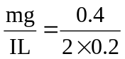=1T方向水平向左
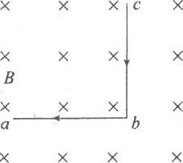
12.B如图所示，在垂直纸面向里的匀强磁场中，有一段弯成直角的金属导线abc，且ab=bc=L₀，通有电流I，磁场的磁感应强度为B_{x}，若要使该导线静止不动，在b点应该施加一个力F₀，则F₀的方向为________；B_{x}的大小为________.
答案：由题意可知，ab、cd两部分导线分别受到的作用力互相垂直，其大小为F_{ab}=F_{bc}=B_{x}IL₀.所以整个导线所受的合力F=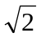B_{x}ILo，方向沿jiaoabc的平分线的反方向.而F₀与F等值反向，故F₀=B_{x}IL₀，方向沿jiaoabc的平分线方向∴B_{x}=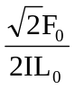
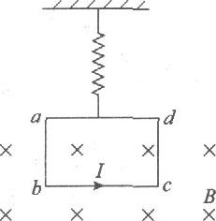
13.B一劲度系数为k的轻质弹簧，下端挂有一匝数为n的矩形线框abed，bc边长为L，线框下边部分处于匀强磁场中，磁感应强度大小为B，方向与线框平面垂直，如图所示，垂直纸面向里.线框中通以电流，方向如图，开始时线框处于平衡状态.现令磁场反向，磁感应强度大小仍为B，线框达到新的平衡，在此过程中，线框位移的大小△x=________，方向________.
答案：设第一次弹簧伸长量为x₁，第二次为x₂，则
kx₁+nBIl=mg①
kx₂-nBIl=mg②
解①②得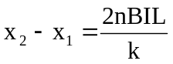
即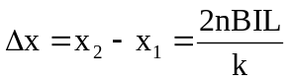，方向向下
三、计算题(14题14分，15题12分)
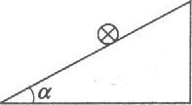
14.B在倾角为α的光滑斜面上，置一通有电流为I，长为L，质量为m的导体棒，如图所示，试求：
(1)欲使棒静止在斜面上，外加匀强磁场的磁感应强度B的最小值和方向；
(2)欲使棒静止在斜面上且对斜面无压力，应加匀强磁场B的最小值和方向.
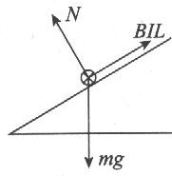
答案：解：(1)欲使棒静止，则安培力只要能平衡棒重力的斜面分力即可，其受力图如图所示，所以BIL=mgsinα得B_{min}=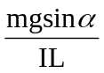，方向垂直斜面向上.
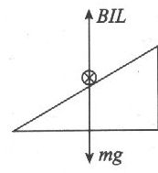
(2)欲使棒对斜面无压力，则安培力要平衡棒的重力，其受力图如图所示，所以BIL=mg，得B=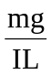，方向水平向左.

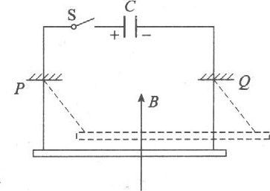
15.C质量为m，长为L的均匀金属棒通过两根细金属丝悬挂在绝缘架P、Q上后，再由金属丝与已充电的电容器C和开关S相连，如图所示，电容器电容为C，充电电压为U₁，整个装置处于竖直向上的匀强磁场中，磁感应强度为B，现接通S，使电容器放电极短时间后又断开S，电容器剩余电压U₂，求金属棒能摆起的最太高度.(金属丝质量不计，棒最大摆角小于90°)
答案：解：设电容器放电的极短时间为Δt.
则I·Δt=CU₁-CU₂
对棒在△t内，根据动量定理有：
BIL·Δt=m·v得v=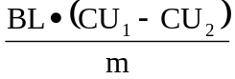
对棒摆起的过程，根据机械能守恒定律有：
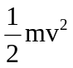=mgH得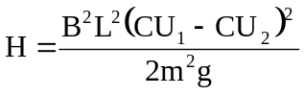

练习四电流表的工作原理
一、选择题(每题8分，共64分)
1.A放在匀强磁场中的通电矩形线圈，下列哪些说法是正确的
A.线圈平面平行于磁感线时，所受合力为零，所受合力矩最大
B.线圈平面平行于磁感线时，所受合力最大，所受合力矩也最大
C.线圈平面垂直于磁感线时，所受台力为零，所受合力矩也为零
D.线圈平面垂直于磁感线时，所受合力为零，所受台力矩最大
答案：AC
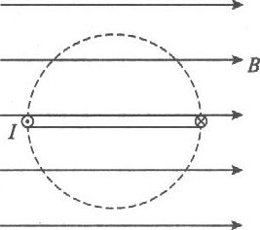
2.A如图所示，处在匀强磁场中的通电矩形线圈平面跟磁感线平行，线圈在磁场力的作用下从图示位置起转过90°的过程中，线圈所受的
A.磁场力逐渐增大
B.磁力矩逐渐增大
C.磁场力逐渐变小
D.磁力矩逐渐变小
答案：D
3.A关于磁电式电流表内的磁铁和铁芯间的均匀辐向分布的磁场，下列说法中正确的有
A.该磁场的磁感应强度大小处处相等，方向不同
B.该磁场的磁感应强度方向处处相同，大小不等
C.该磁场的磁感应强度大小和方向都不相同
D.线圈所处位置的磁感应强度大小都相等
答案：CD
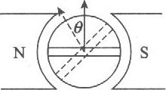
4.A如图为磁电式电流表示意图，没表头线圈面积为S，匝数为n，当通以强度为I的电流时，线圈因受磁感应强度为B的均匀辐射磁场的作用而偏转θ角，则此时线圈所受到磁场的力矩为
A.nBIS
B.nBIScosθ
C.nBISsinθ
D.BIScosθ
答案：A
5.B磁电式电流表中通以相同电流时，指针偏转角度越大，表示电流表灵敏度越高，若其余条件都相同，则灵敏度高的电流表具有
A.比较小的通电线圈的横截面积
B.比较“硬”的两个螺旋弹簧
C.比较少的通电线圈匝数
D.比较强的辐向分布的磁场
答案：D
6.A关于磁电式电流表内的磁铁和铁芯间的矩形线圈与该磁场的关系，下列说法中正确
的有
A.通电线圈旋转的角度不同，它所在位置的磁感应强度大小也不同
B.不管通电线圈转到什么位置，它所在位置的磁感应强度大小都相等
C.通电线圈旋转的角度不同，它的平面与磁感线的夹角也不同
D.不管通电线圈转到什么位置，它的平面都与磁感线相平行
答案：BD
7.B磁电式电流表内磁场的磁感应强度为B，在其间的矩形线圈面积为S，匝数为n，线圈的转轴上装有两个螺旋弹簧，当通过的电流为I时，产生的安培力的力矩M=BIS，那么下列说法中正确的是
A.因为M是一个与偏转角无关的量，所以M与偏转角无关，这样线圈转到任何位置，安培力的力矩都不变
B.线圈转动时，螺旋弹簧产生的力矩阻碍线圈的转动，当这个力矩与安培力的力矩相等时，线圈就停止在一定位置上
C.因为线圈旋转的角度越大，螺旋弹簧产生的阻碍力的力矩也越大，安培力的力矩也就越大，根据M=nBIS，线圈中的电流I就越大
D.线圈偏转角的大小与通过线圈电流的大小成正比
答案：BCD
8.B一只电流表，发现读数偏小，为纠正这一差错，可行的措施是
A.减少表头线圈的匝数
B.减小永久磁铁的磁性
C.增加分流电阻的阻值
D.增加表头线圈的匝数
答案：CD
二、填空题(每空5分，共20分)
9.B磁电式电流表线圈长2cm、宽1cm，共250匝，长边处在磁极间隙均匀地辐向分布的磁场里，磁感应强度B=0.2T，当通人0.1A的电流时，指针偏过30°，这时线圈受到的磁力矩为________；若通入电流为O.2A，指针偏角为________.
答案：磁电式电流表内部的磁场是辐向均匀分布的，所以线圈在任意位置处的磁力矩都可以用公式M=nBIS.
M₁=nBI₁S=250×0.2×0.1×0.02×0.01=10⁻³N·m
又据力矩平衡条件nBIS=kθ可知θ∝I，
∴当电流为0.2A时，指针的偏角为60°.
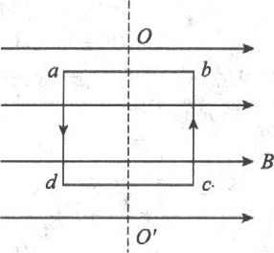
10.B如图所示，通电线圈在匀强磁场中以OO'为轴时，所受的最大磁力矩为3×10⁻⁴N·m，则线圈若以bc为转轴时所受的最大磁力矩为________N·m，从图示位置绕bc转过60°时线圈所受
的磁力矩为________N·m
答案：3×10⁻⁴N·m(因为磁力矩的计算公式M=nBIS·cosθ对转轴的要求是：在线圈平面内，并与磁感线垂直，所以以bc为轴时，最大磁力矩仍为3×10⁻⁴N·m);1.5×10⁻⁴N·m
三、计算题(16分)
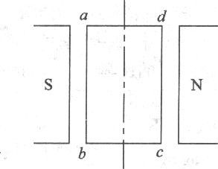
11.C在图中abcd表示的是电流表中的通电线圈，ab=cd=L₁=1cm，ad=bc=L₂=0.9cm，共有n=50匝，磁感应强度B=0.5T、均匀轴向分布，线圈两端接有螺旋弹簧，每转过1°弹簧可产生2.5×10⁻¹⁹N·m的恢复力矩，若线圈最大偏转角为90°.求：
(1)该电流表的满刻度值I；
(2)当指针偏转40°时，通人线圈的电流.°
答案：解：(1)由nBIL₁L₂=kθ得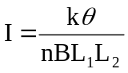=10⁻⁴(A)
(2)由I_{x}：I_{m}=θ_{x}：θ_{m}可得线圈偏转40°时
I_{x}=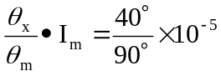≈4.4×10⁻⁵A

练习五磁场对运动电荷的作用
一、选择题(每题5分，共50分)
1.A质子流从南向北进入匀强磁场.这磁场方向是从东向西，则作用在质子上的洛仑兹力
方向为
A.向上
B.向下
C.向东
D.向西
答案：A
2.A一束带电粒子沿着水平方向飞过静止的小磁针的正上方，小磁针也是水平放置，这时小磁针的南极向西偏转，则这束带电粒子可能是
A.由北向南飞行的正离子束
B.由南向北飞行的正离子束
C.由北向南飞行的负离子束
D.由南向北飞行的负离子束
答案：AD
3.A有关电荷所受电场力和洛仑兹力的说法中，正确的是
A.电荷在磁场中一定受磁场力的作用
B.电荷在电场中一定受电场力的作用
C.电荷受电场力的方向与该处的电场方向一致
D.电荷若受磁场力，则受力方向与该处的磁场方向垂直
答案：BD
4.B如果运动电荷在磁场中运动时除磁场力作用外不受其他任何力作用，则它在磁场中的运动可能是
A.匀速圆周运动
B.匀变速直线运动
C.变加速曲线运动
D.匀变速曲线运动
答案：AC
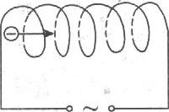
5.A电子束以一定的初速度沿轴线进入螺线管内，螺线管中通以方向随时间而周期性变化的电流，如图所示，则电子束在螺线管中做
A.匀速直线运动
B.匀速圆周运动
C.加速减速交替的运动
D.来回振动
答案：A
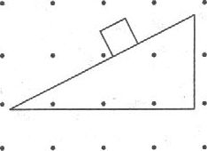
6.B如图所示，一带负电的滑块从粗糙斜面的顶端滑至底端时的速率为v，若加一个垂直纸面向外的匀强磁场，并保证滑块能滑至底端，则它滑至底
端时的速率
A.变大
B.变小
C.不变
D.条件不足，无法判断
答案：B
7.电子以速度v₀垂直进入磁感应强度为B的匀强磁场中，则

A.磁场对电子的作用力始终不做功
B.磁场对电子的作用力始终不变
C.电子的动能始终不变
D.电子的动量始终不变
答案：AC
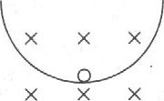
8.B如图所示，带电小球在匀强磁场中沿光滑绝缘的圆弧形轨道的内侧来回往复运动，它向左或向右运动通过最低点时
A.速度相同
B.加速度相同
C.所受洛仑兹力相同
D.轨道给它的弹力相同
答案：B
9.A两个带电粒子以相同的速度垂直磁感线方向进入同一匀强磁场，两粒子质量之比为1：4，电荷量之比为1：2，则两带电粒子受洛仑兹力之比为
A.2：1
B.1：1
C.1：2
D.1：4
答案：C
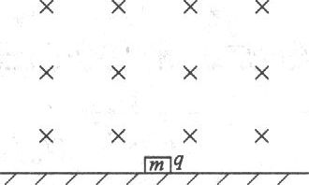
10.B如图所示，一个带正电q的带电体处于垂直纸面向里的匀强磁场B中，带电体的质量为m₁为了使带电体对水平的绝缘面恰好没有正压力，则应该
A.将磁感应强度B的值增大
B.将磁场以速率v=mg／qB向上运动
C.将磁场以速率v=mg／qB向右运动
D.将磁场以速度v=mg／qB向左运动
答案：D
二、填空题(每空4分.共24分)
11.A有一匀强磁场，磁感应强度大小为1.2T，方向由南指向北，如有一质子沿竖直向下的方向进入磁场，磁场作用在质子上的力为9.6×10⁻¹⁴N，则质子射入时速度为________，质子在磁场中向________方向偏转.
答案：质子垂直进入磁场中时所受到的洛仑兹力为：
f=qvB∴v=f／qB=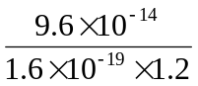=5×10⁵m／s，方向向东偏转.
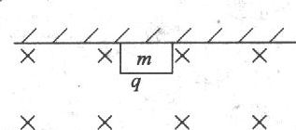
12.B如图所示，一个质量为m带正电的带电体电荷量为q，紧贴着水平绝缘板的下表面滑动，滑动方向与垂直纸面的匀强磁场B垂直，则能沿绝缘面滑动的水平速度方向________，大小v应不小于________，若从速度v₀开始运动，则它沿绝缘面运动的过程中，克服摩擦力做功为________.
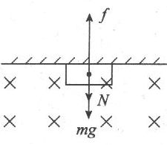
答案：带电体沿绝缘面滑动的受力图如图所示，所以须满足f≥mg，f向上，即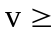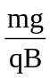，v的方向水平向右.
若滑块以v₀开始，则最终必以这个速度做匀速直线运动，所以据能量关系可知：克服摩擦力做功W_{f}=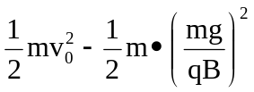
故本题答案为：水平向右，，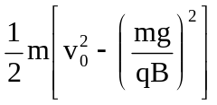
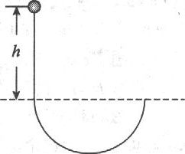
13.B如图所示，带电液滴从h高处自由落下，进入一个匀强电场与匀强磁场互相垂直的区域，磁场方向垂直纸面，电场强度为E，磁感应强度为B，已知液滴在此区域中做匀速圆周运动，则圆周的半径R=________.
答案：带电液滴自由下落的过程机械能守恒，
∴=mgh得v=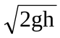①
液滴进入电场，磁场和重力场的复合场中做匀速圆周运动，说明液滴的重力与电场力是一对平衡力，相当于液滴只受洛仑兹力作用，所以，据牛顿第二定律有：qvB=m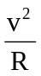②
解①②得R=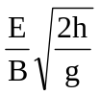
三、计算题(14题12分，15题14分)
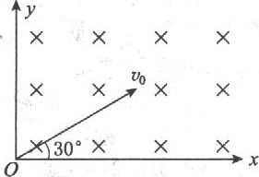
14.B如图所示，在xOy平面内，电荷量为q、质量为m的电子从原点O垂直射人磁感应强度为B的匀强磁场中，电子的速度为v₀，方向与x轴正方向成30°角，则电子第一次到达x轴所用的时间是多少?这时电子在x轴的位置距原点的距离是多少?
答案：解：电子在磁场中的运动轨迹如图中实线所示，占整个圆周的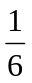电子所受到的洛仑兹力提供它做圆周运动的向心力，即qvB=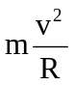，得R=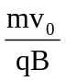
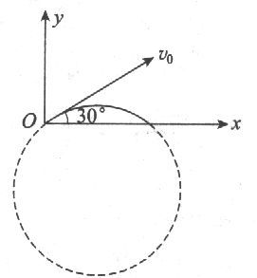
所以电子第一次到达x轴所用的时间为：t==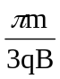，电子在x轴上的位置距原点的距离为x=R=.
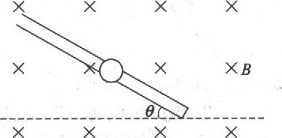
15.C如图所示，质量m=0.1g的小球，带有q=5×10⁻⁴C的正电荷，套在一根与水平方向成θ=37°的绝缘杆上，小球可以沿杆滑动，与杆间的动摩擦因数μ=O.4，这个装置放在磁感应强度B=0.5T的匀强磁场中，求小球无初速释放后沿杆下滑的最大加速度和最大速度.
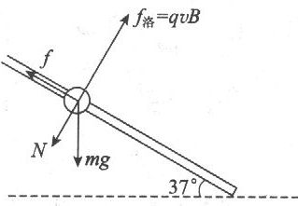
答案：解：∵μ<tan37°，∴小球可以从静止开始沿杆下滑，由左手定则判断得小球所受的洛仑兹力方向垂直杆向上，随着下滑速度的增大，洛仑兹力也增大，杆给球的弹力先由垂直杆向上逐渐减小为零，再由垂直杆向下逐渐增大，小球的受力情况如图所示，由牛顿第二定律得：
mgsinθ-f=ma
又∵f=μN
而qvB—N—mgcosθ=O
∴当f=0时，即v=mgcosθ/qB时，小球的加速度最大，此时
a_{m}=gsinθ=10×=6m／s².
而当a=0，即mgsinθ=μN=μ(qvB—mgcosθ)时，小球的速度最大，此时v_{m}=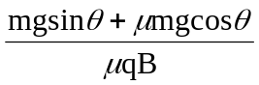=9.2m／s.

练习六带电粒子在磁场中的运动，质谱仪(1)
一、选择题(每题5分，共50分)
1.A带电粒子以相同的速度分别垂直进入匀强电场和匀强磁场时，它将
A.在匀强电场中做匀速圆周运动
B.在匀强磁场中做变加速曲线运动
C.在匀强电场中做抛物线运动
D.在匀强磁场中做抛物线运动
答案：BC
2.B质子(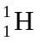)和α粒子(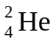)以相同的速度垂直进入同一匀强磁场中，它们在垂直于磁场的平面内做匀速圆周运动，它们的轨道半径和运动周期关系是
A.R_{p}：R_{n}=1：2，T_{p}：T_{n}=1：2
B.R_{p}：R_{n}=2：1，T_{p}：T_{n}=1：2
C.R_{p}：R_{n}=1：2，T_{p}：T_{n}=2：1
D.R_{p}：R_{n}=1：4，T_{p}：T_{n}=1：4
答案：A
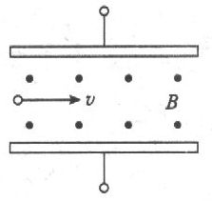
3.B如图所示为一速度选择器，内有一磁感应强度为B，方向垂直纸面向外的匀强磁场，一束粒子流以速度v水平射人，为使粒子流经磁场时不偏转(不计重力)，则磁场区域内必须同时存在一个匀强电场，关于这个电场场强大小和方向的说法中正确的是
A.大小为B／v，粒子带正电时，方向向上
B.大小为B／v，粒子带负电时，方向向下
C.大小为Bv，方向向下，与粒子带何种电荷无关
D.大小为Bv，方向向上，与粒子带何种电荷无关
答案：D
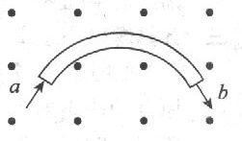
4.B如图所示ab是一段弯管，其中心线是半径为R的一段圆弧，将它置于一给定的匀强磁场中，磁场方向如图，有一束粒子对准a端射人弯管，粒子有不同质量，不同速度，但都是二价正离子，下列说法中正确的是
A.只有速度大小一定的粒子可以沿中心线通过弯管
B.只有质量一定的粒子可沿中心线通过弯管
C.只有动量大小一定的粒子可以滑中心线通过弯管
D.只有动能一定的粒子可沿中心线通过弯管
答案：C(据qvB=m·得R=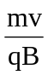可知q、B一定时，R与mv(即动量)有关)
5.B电荷量为q的粒子自静止开始被加速电压为U的电场加速后，沿垂直于磁场方向进入磁感应强度为B的匀强磁场中，粒子在磁场中做半径为R的匀速圆周运动，不计重力，则粒子在磁场中的运动速率为
A.BR／2U
B.2U／BR
C.2U／qBR
D.BR／2qU
答案：B
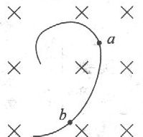
6.B一带电粒子，沿垂直于磁场的方向射人一匀强磁场，粒子的一段径迹如图所示，径迹上的每一小段都可近似看成圆弧，由于带电粒子使沿途空气电离，粒子的能量逐渐减小(带电荷量保持不变)，从图中情况可以确定
A.粒子从a到b，带正电
B.粒子从b到a，带正电
C.粒子从a到b，带负电
D.粒子从b到a，带负电
答案：B(由题意可知粒子的能量越来越小，所以其动量也越来越小，据R=可知，其轨道半径越来越小，所以粒子必定从b到a，再据左手定则可判得粒子带正电)
7.A下列关于带电粒子运动的说法，正确的有
A.沿着电场线方向飞入匀强电场，动能、动量都不变化
B.沿着磁场线方向飞入匀强磁场，动能、动量都变化
C.垂直磁场线方向飞入匀强磁场，动能不变、动量改变
D.垂直于电场线方向飞入匀强电场，动量不变、动能改变
答案：C
8.A在匀强磁场中，一个带电粒子做匀速圆周运动，如果又顺利地垂直进人另一磁感应强度为原来的2倍的匀强磁场，则
A.粒子的速率加倍，周期减半
B.粒子的速率不变，轨道半径减半
C.粒子的速率减半，轨道半径为原来的
D.粒子的速率不变，周期减半
答案：BD
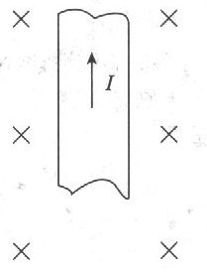
9.B如图所示，一导电金属板置于匀强磁场中，当电流方向向上时，金属板两侧电子多少及电势高低，判断正确的是
A.左侧电子较多，左侧电势较高
B.左侧电子较多，右侧电势较高
C.右侧电子较多，左侧电势较高
D.右侧电子较多，右侧电势较高
答案：B
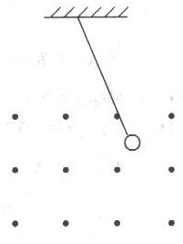
10.B把摆球带电的单摆置于匀强磁场中，如图所示，当带电摆球最初两次经过最低点时，相同的量是
A.小球受到的洛仑兹力
B.摆线的拉力
C..小球的动能
D.小球的加速度
答案：CD
二、填空题(每题4分，共28分)
11.A质量为m、电荷量为q的带电粒子，以速度v垂直进入磁感应强度为B的匀强磁场中，则粒子的角速度为________，向心加速度为________.
答案：粒子在磁场中运动时，洛仑兹力作为向心力，即qvB=m·，得R=，又因为ω=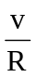，所以，ω==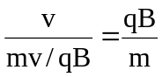;a==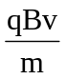.
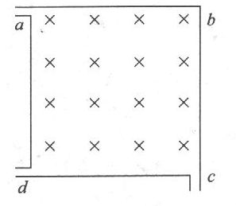
12.B如图所示，正方形容器处在匀强磁场中，一束电子从a孔垂直射人容器中，其中一部分沿c孔射出，一部分从d孔射出，则从两孔射出的电子速率之比v_{c}：v_{d}=________，从两孔中射出的电子在容器中运动的时间之比t_{c}：t_{d}=________
答案：设正方形边长为a，则从c孔中射出的电子在磁场中的轨道半径为a，轨迹为圆周，从d孔中射出的电子在磁场中的轨道半径为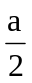，轨迹为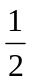圆周，又据R=可知v_{c}：v_{d}=R_{c}：R_{d}=2：1据T=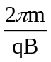可知t_{c}：t_{d}=1：2
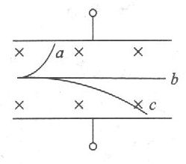
13.B如图所示，三个带相同正电荷的粒子a、b、c(所受重力不计)，以相同的动能射入相互垂直的电磁场中，其轨迹如图中所示，由此可以断定它们的质量大小关系为________，三个粒子中动能增加的粒子为________，动能减少的粒子为________.
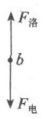
答案：据题意可知b受到的电场力和磁场力是一对平衡力，受力图如图所示.对a而言qv_{a}B>Eq;对c而言，qv_{c}B<Eq，又因为a、b、c具有相同的电荷量和动能，所以可得v_{a}>v_{b}>v_{c}，即m_{a}<m_{b}<m_{c}.因为电场力对a做负功，对c做正功，而洛仑兹力均不做功，所以c动能增加，a动能减少.
三、计算题(14题10分，15题12分)
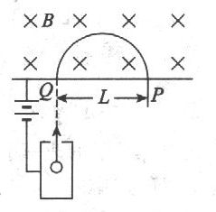
14.B质谱仪的构造如图所示，离子从离子源出来经过板间电压为U的加速电场后进人磁感应强度为B的匀强磁场中，沿着半圆周运动而达到记录它的照相底片上，测得图中PQ的距离为L，则该粒子的荷质比q／m为多大?
答案：解：粒子在电压为U的电场中加速时，据动能定理得：qU=①
粒子进入磁场后做圆周运动，据牛顿第二定律有：qvB=m·②
解①②得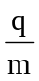=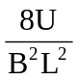
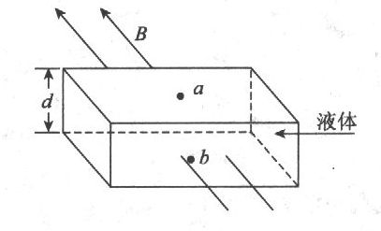
15.C图为一电磁流量计的示意图，其截面为正方形的非磁性管，每边边长为d，导电液体流动，在垂直液体流动方向上加一指向纸内的匀强磁场，磁感应强度为B.现测得液体a、b两点间的电势差为U，求管内导电液体的流量Q.
答案：解：导电液体经磁场时，在洛仑兹力的作用下，正离子向下偏转，负离子向上偏转，在管内液体的上表面积累负电荷，下表面积累正电荷，产生一个方向竖直向上的电场，形成一个相互垂直的电场和磁场的复合场.进入这个复合场的正、负离子不仅受洛仑兹力，同时还受与洛仑兹力相反方向的电场力作用，当两者平衡时，进入的离子匀速通过管子，不再发生偏转，此时a、b两点间的电势差U保持恒定.
由以上分析可知，a、b间保持恒定电势差U时应满足：q·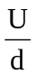=qvB，解得导电液体的流速为v=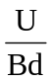，
所以导电液体的流量为：
Q=v·d²=

